ЛГСП-06 |  | Скамья парковая ЛГСП-06
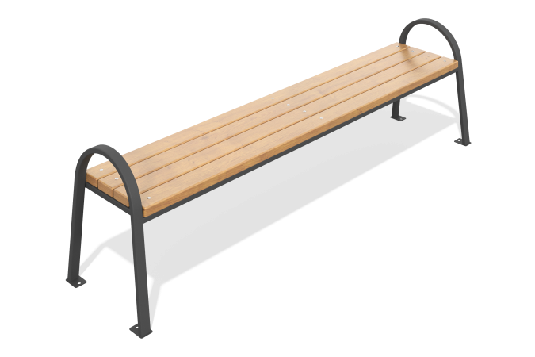

Размеры, мм: | 450x2000x630 | Вес, кг: | 23.3
Характеристики материалов
Материалы: сосна, металл.
Комплектация: скамья парковая в сборе – 1 шт, сдвоенные ножки – 2 шт, комплект крепежа – 1 шт.
Сидение скамьи выполнено из досок шириной 90 мм и толщиной 35 мм. Конструкция представляет собой сварной металлокаркас из профильной трубы 40×20×2 мм, 25×25×2 мм, 20×20×1,5 мм и стального листа толщиной 2 мм. Металлокаркас окрашен порошковой краской, деревянные элементы покрыты атмосферостойким лаком. Все крепежные элементы оцинкованы.

